第一章、编写登陆页面的UI、系统首页布局以及完成系统中各个页面的路由跳转

1.登陆页面布局：

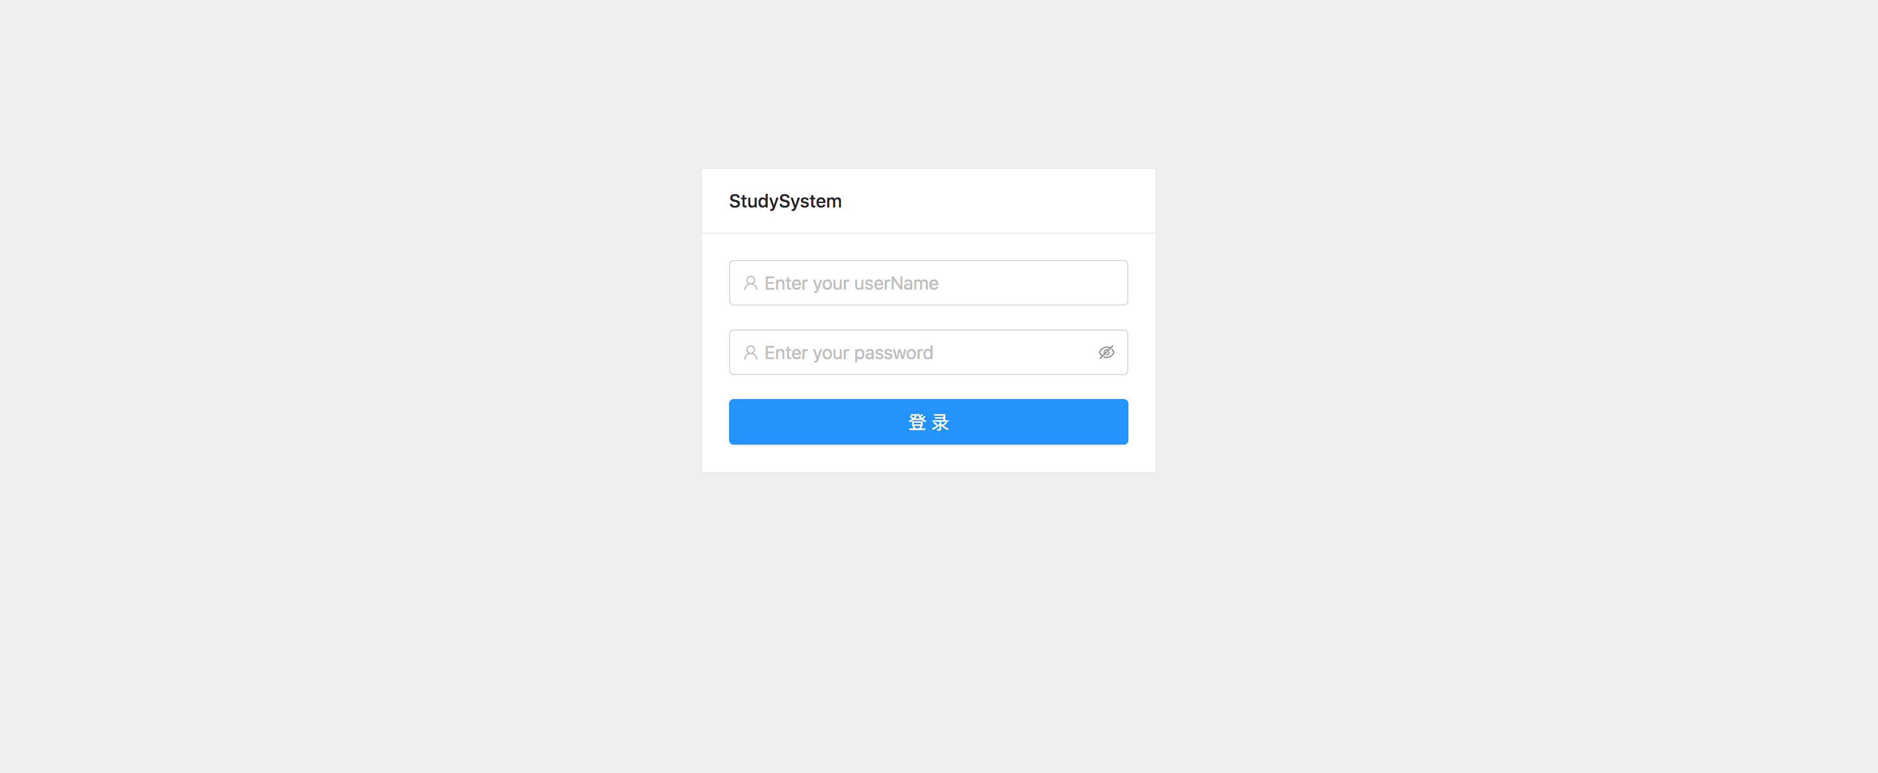

2.系统首页UI布局编写

这个页面依然是用Ant Desgin制作的。这里直接用官方提供的案例来作。

API地址：https://ant.design/components/layout-cn/

这里选左右布局的页面，你也可以自己灵活选择自己喜欢的，复制代码。

最后完成如图所示的布局：

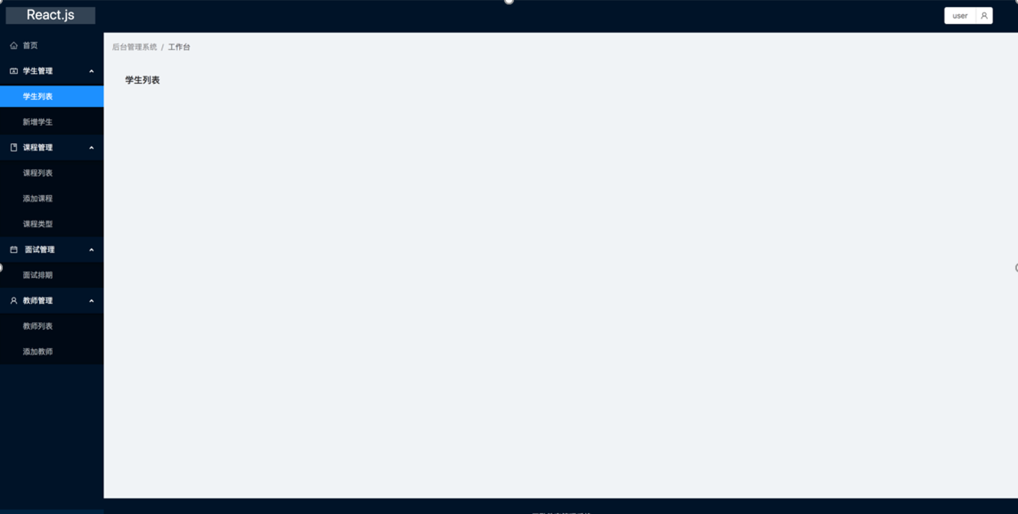

系统左侧一级菜单包含首页、学生管理、课程管理、面试管理、教师管理。其中学生管理下包含学生列表和新增学生；课程管理包含课程列表、添加课程及课程类型；面试管理包含面试排期；教师管理包含教师列表和添加教师。

3.菜单页面的路由跳转

编写路由规则，点击菜单能够显示各个内容。

如点击首页的时候url地址是<http://localhost:3000/home>，而且右侧的内容区域显示的是对应的路由内容

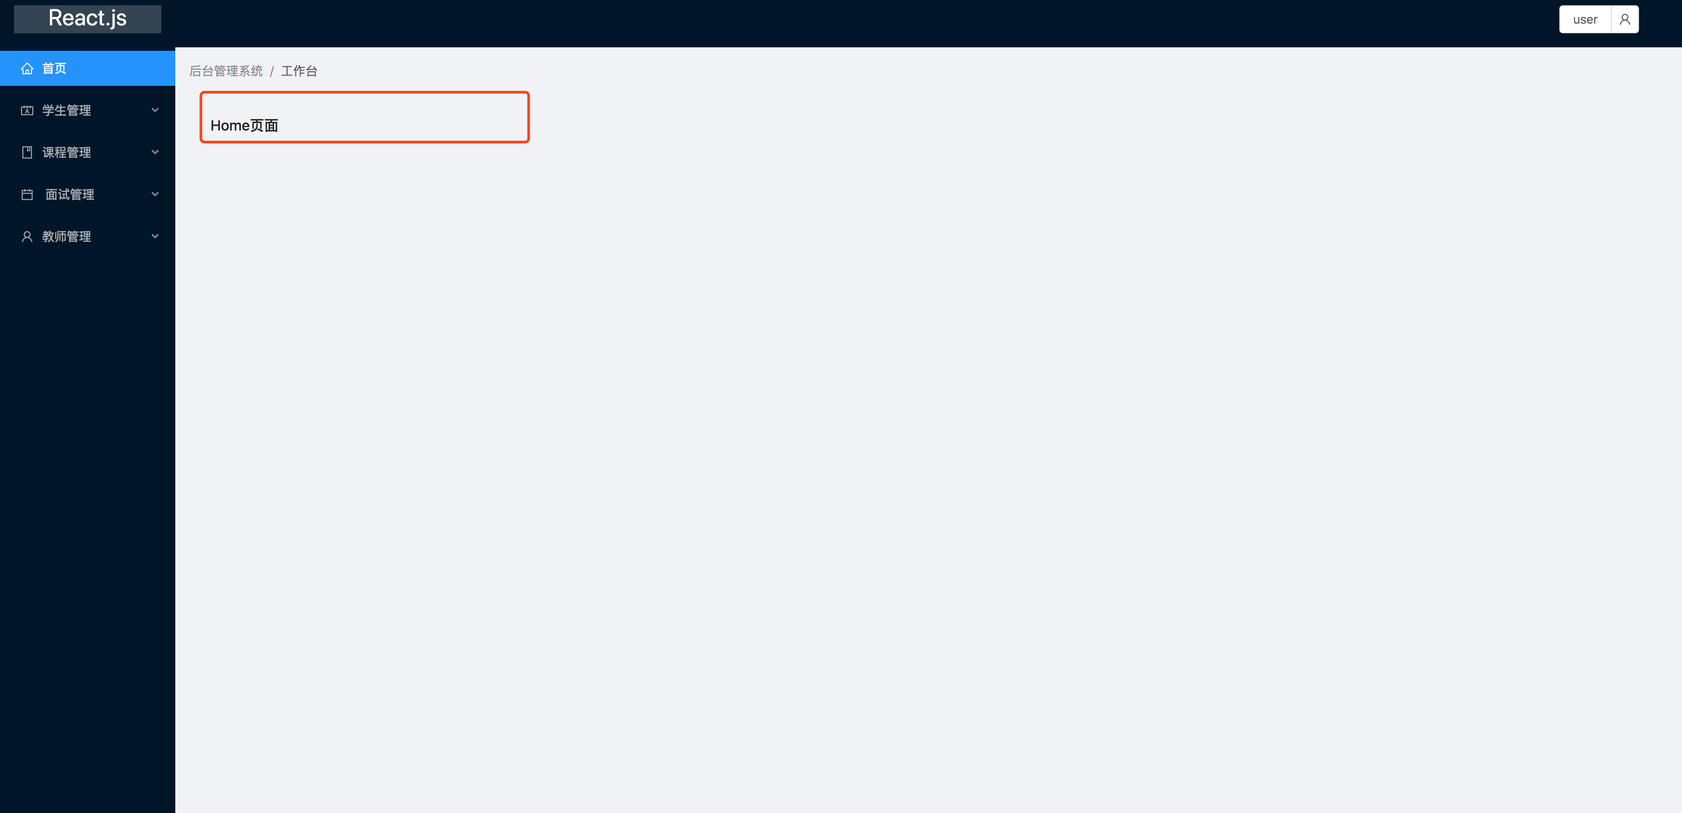

点击学生列表的时候，url地址是<http://localhost:3000/student/studentList>，

